Список умений к тесту MA-Т-13 по теме
«Криволинейные интегралы»

Пример 1.1. (стр-ра 4)
- Найти дифференциал дуги кривой, если она задана в явном виде:
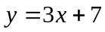.
Решение:
Так как у нас кривая задана явно, то для нахождения дифференциала дуги кривой справедлива следующая формула:
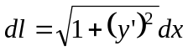.
В нашем случае получаем:
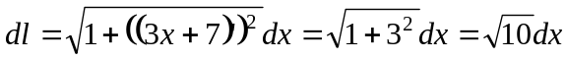.
Ответ: 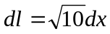.
- Найти дифференциал дуги 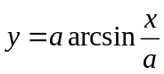.
Решение:
Для нахождения дифференциала дуги заданной явно необходимо воспользоваться формулой 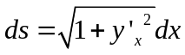. Применим формулу для вычисления дифференциала нашей дуги:
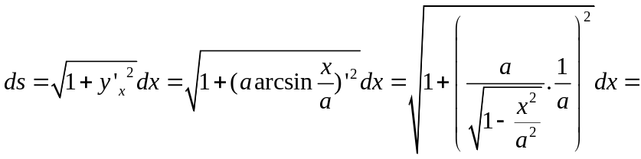
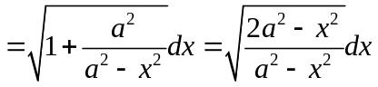.
Ответ: 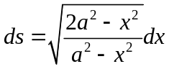.

Пример 1.2. (стр-ра 4)
- Найти дифференциал дуги кривой, если она задана в параметрическом виде:
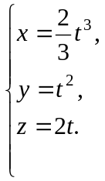
Решение:
Воспользуемся следующей формулой:
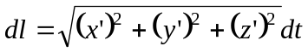.
И получим:
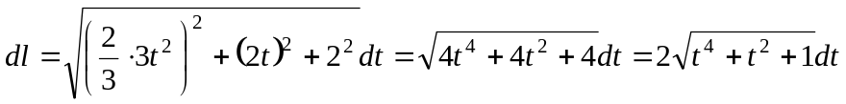.
Ответ: 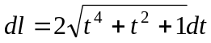.
Найти дифференциал дуги 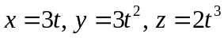.
Решение: Для нахождения дифференциала дуги заданной параметрически необходимо воспользоваться формулой 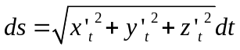. Применим формулу для вычисления дифференциала нашей дуги:
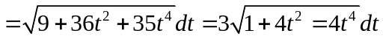.
Ответ: 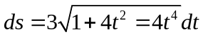.

Пример 1.3. (стр-ра 4)
- Найти дифференциал дуги кривой, если она задана в полярных координатах:
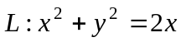
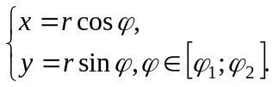
Решение:
Используя формулу:
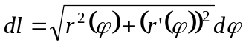.
Подставим и в :
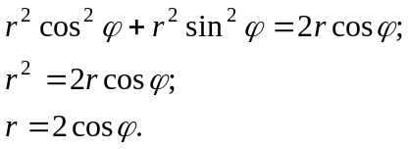
Воспользуемся вышеуказанной формулой:
.
Ответ: 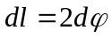.
- Найти дифференциал дуги 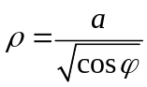.
Решение: Для нахождения дифференциала дуги заданной полярно необходимо воспользоваться формулой 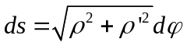. Применим формулу для вычисления дифференциала нашей дуги:
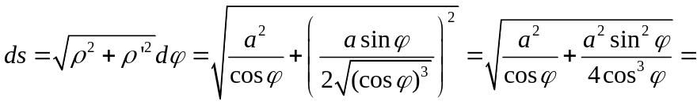
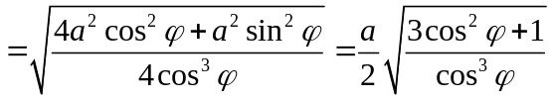
Ответ: 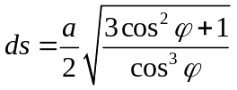.
Пример 2.1.(стр-ра 15) Вычислить криволинейный интеграл 1-го рода в случае параметрического задания кривой:
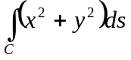, где  - кривая 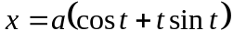, 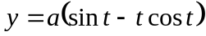 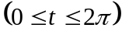.
Решение:
Найдем дифференциал дуги кривой, заданной параметрически:
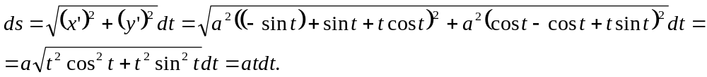
Получим интеграл:
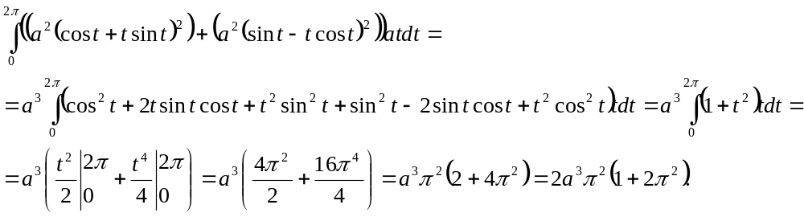
Ответ: 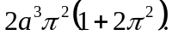.

Пример 2.2.(стр-ра 16) Вычислить криволинейный интеграл 1-го рода в случае явного задания кривой:
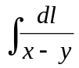, 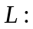 отрезок прямой 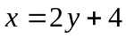, 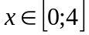.
Решение:
Найдем дифференциал дуги кривой, она задана в явном виде:
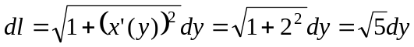.
Подставляем в интеграл и 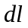, ставим пределы интегрирования:
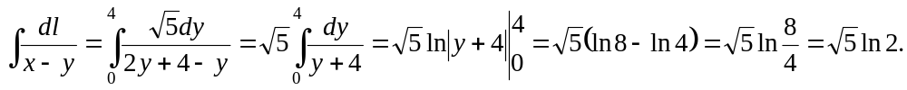
Ответ: 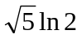.

Пример 2.3.(стр-ра 17) Вычислить криволинейный интеграл 1-го рода в случае неявного задания кривой:
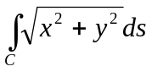, где С-окружность 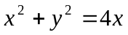.
Решение:
Перейдем к полярным координатам:
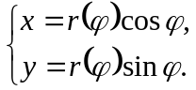
Подставим в наше уравнение окружности:
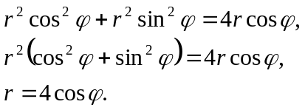
Дифференциал дуги кривой, в случае неявного задания, ищется по следующей формуле:
Исходный интеграл примет вид:
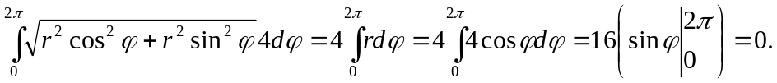
Ответ: 0.

Пример 3.1. (стр-ра 18)
- Вычислить криволинейный интеграл 2-го рода в случае параметрического задания кривой.
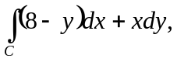 где С – арка циклоиды 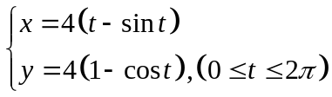.
Решение:
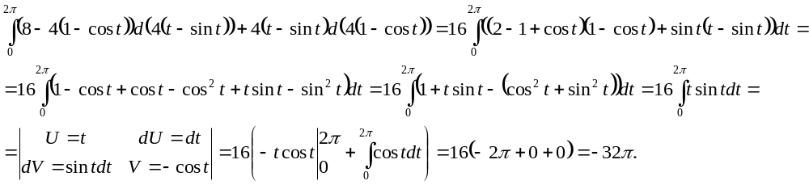Ответ: 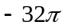.
- Вычислить интеграл 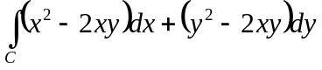, где 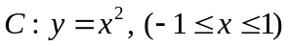.
Решение.
Выразим все через t:
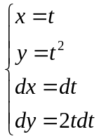
Получаем, что наш интеграл равен
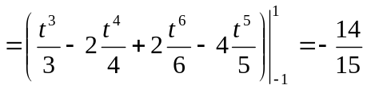.
Ответ: 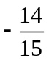.

Пример 3.2. (стр-ра 19) Вычислить криволинейный интеграл 2-го рода по кривой, заданной в полярных координатах.

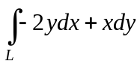, - часть дуги 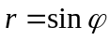, 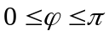
Решение:
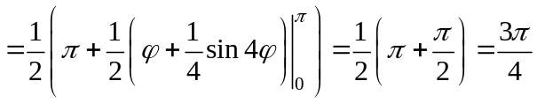
Ответ: 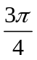.

Пример 4. (стр-ра 20) Связь криволинейного интеграла 2-го рода по замкнутому контуру с двойным интегралом по области, ограниченной этим контуром.
Свести криволинейный интеграл 2 рода к двойному.
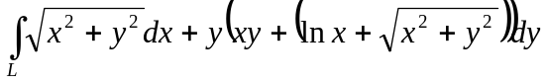

Решение:
Воспользуемся формулой Грина-Остроградского: 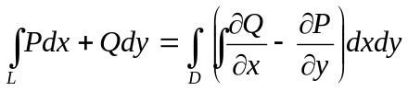. 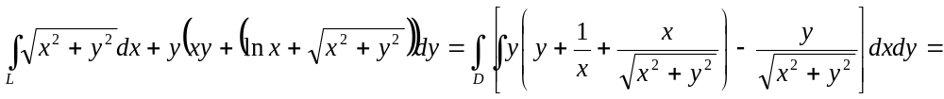
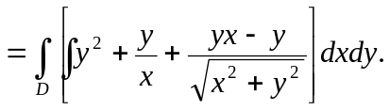
Ответ: 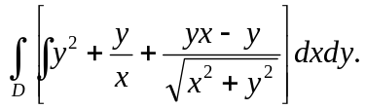

Пример 5. (стр-ра 22) Вычисление криволинейного интеграла 2-го рода в случае, когда интеграл не зависит от пути интегрирования.
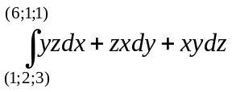
Решение:
Подынтегральная функция является полным дифференциалом функции 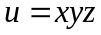, следовательно, она не зависит от пути интегрирования и интеграл равен:
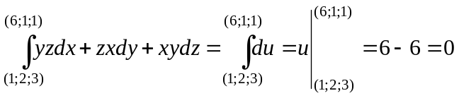.
Ответ: 0.

Пример 6. (стр-ра 26) Нахождение площади поверхности при помощи криволинейных интегралов.

- Площадь цилиндрической поверхности, над плоскостью Oxy, срезанной сверху поверхностью 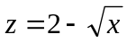, образующая которой параллельна оси Oz, а направляющей служит участок дуги 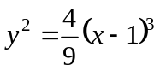, равна
- Решение:
Данный цилиндр симметричен относительно оси Ox, поэтому рассмотрим только положительное y, а затем умножим на 2.
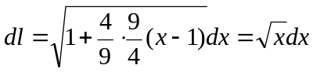
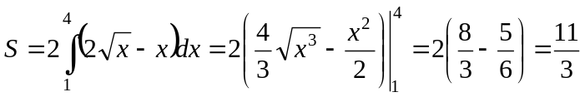.
Ответ: 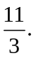

- Вычислить площадь цилиндрической поверхности, с направляющей, аркой циклоиды, 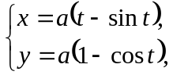 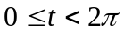, лежащей в плоскости 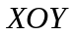, образующей, параллельной оси 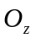, и ограниченной сверху поверхностью 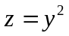.
Решение:
Исходя из геометрического смысла криволинейного интеграла I рода, получаем, что необходимое значение будет получено, если будет вычислен криволинейный интеграл 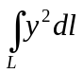, где L – арка заданной циклоиды.
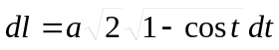, откуда
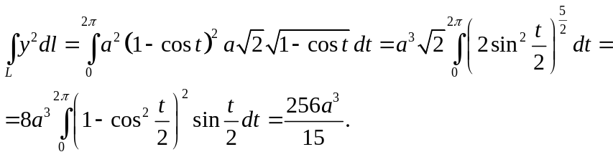
Ответ: 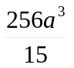.

Пример 7. (стр-ра 27) Нахождение длины дуги материальной кривой.
- Найти длину дуги астроиды 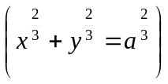, лежащей в первой четверти.
Решение:
Параметрически астроиду можно задать как 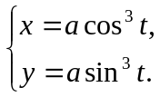
, но поскольку рассматриваем только первую четверть, то можно модуль опустить, тогда необходимая дуга рассчитывается как 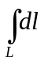 = 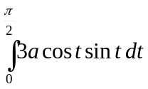 = 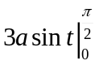 = 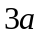.
Ответ: .
Найти длину дуги пространственной кривой 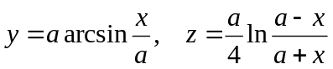 от 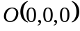 до 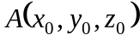 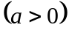.
Решение.
Запишем параметрическое уравнение данной прямой:
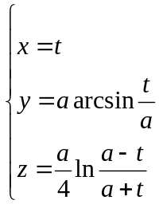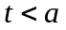
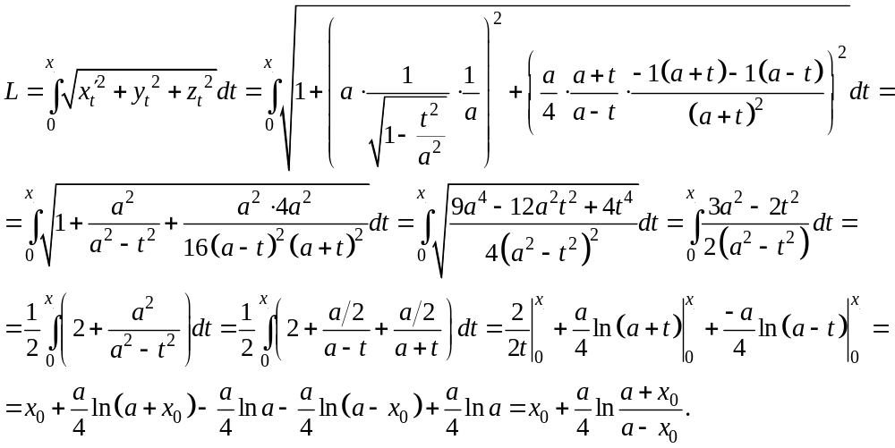
Ответ: 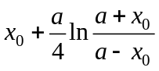.

Пример 8. (стр-ра 28) Нахождение массы материальной кривой.
- Найти массу кривой: 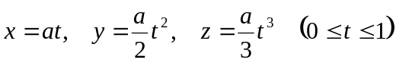, если ее плотность равна 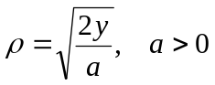.
Решение:
Формула массы имеет вид:
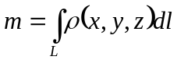.
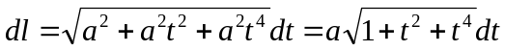.
Тогда получаем:
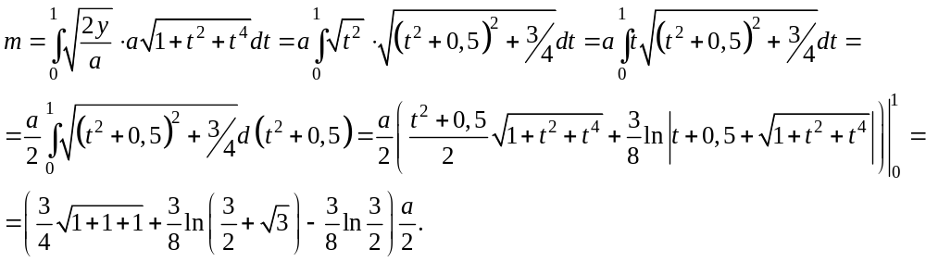
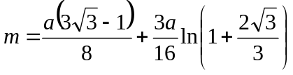.
Ответ: .
- Найти массу дуги параболы 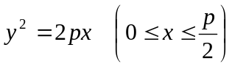 если линейная плотность параболы в текущей точке 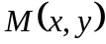 равна 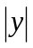.
Решение.
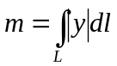
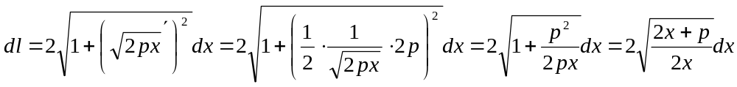
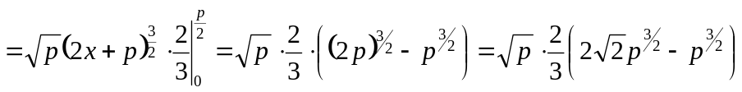
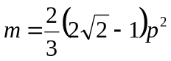.
Ответ: .

Пример 9. (стр-ра 29) Нахождение координат центра масс материальной кривой.
Вычислить координаты центра масс дуги однородной кривой 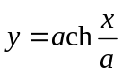 от точки 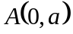 до точки 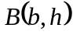.
Решение:
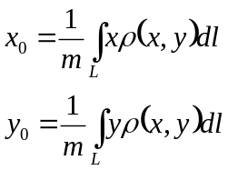, где 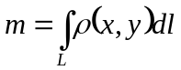
Т.к. кривая однородная то будем считать, что ее плотность равна 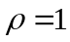. Значит
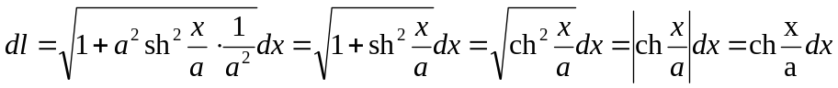
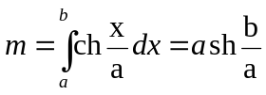
Подставим в уравнение кривой точку 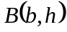:
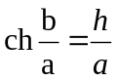
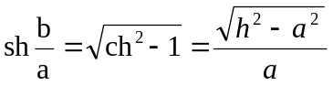
Подставив полученное значение в полученное ранее выражение для массы, получим:
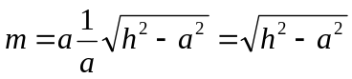
Находим координаты центра масс:
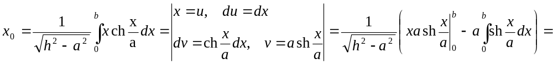
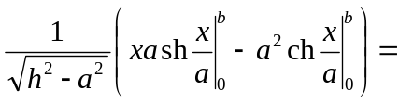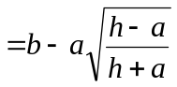
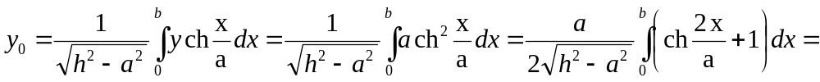
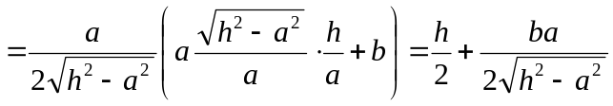.

Пример 10. (стр-ра 25) Нахождение площади плоской фигуры.
  - Найти площадь фигуры, ограниченной линией 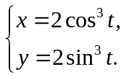
x
y
2
2
-2
-2
Решение:

Фигура имеет вид, представленный на рисунке, тогда площадь фигуры вычисляется как
Ответ: 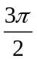.
- Найти площадь фигуры, ограниченной линиями 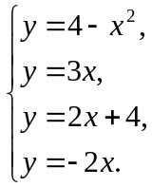
Решение:
Фигура имеет вид, представленный на рисунке. Несложно найти координаты точек путём решения систем из уравнений исходных систем, взятых попарно, тогда 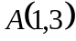, 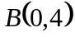, 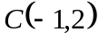, 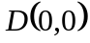.
Отсюда найдём площадь как 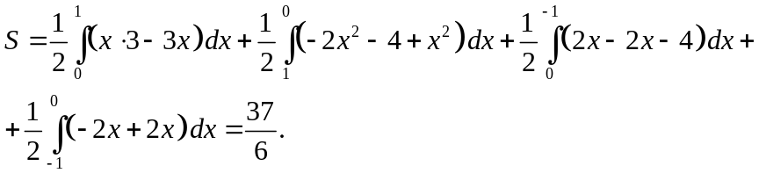
x
C
y
A
B
D
Ответ: 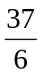.

Пример 11. (стр-ра 30) Нахождение работы силового поля вдоль некоторой плоской фигуры.
- Найти работу, совершаемую силой 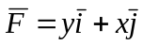 при перемещении точки массы 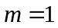 по части окружности 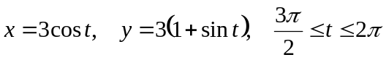
Решение:
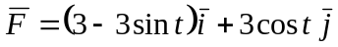
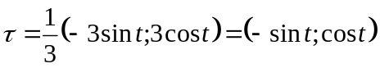
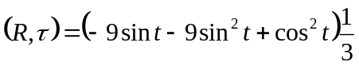
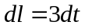
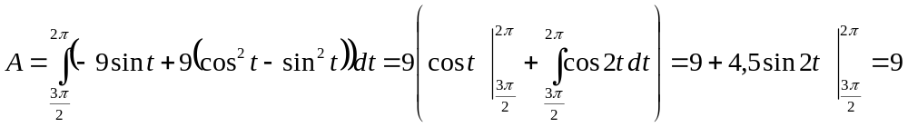.
Ответ: 9.

- Найти работу силового поля 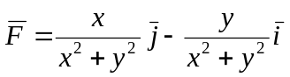 при перемещении точки единичной массы вдоль ломаной 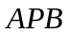, где 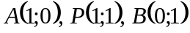
Решение:
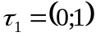
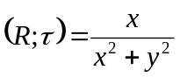
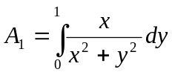 при 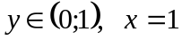, отсюда
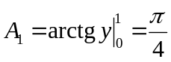
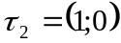
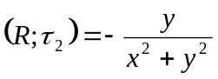
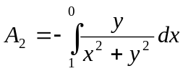 при 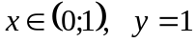, отсюда
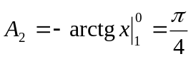
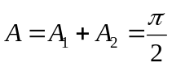.
Ответ: .
Пример 12. (стр-ра 24) Интегрирование полных дифференциалов.
  - Найти криволинейный интеграл 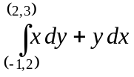.
  - Решение:
Сначала проверим, является ли данное выражение под интегралом дифференциалом некоторой функции. 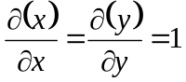, откуда получаем, что данный интеграл не зависит от пути интегрирования.
Если 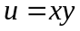, то 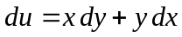, откуда получаем, что 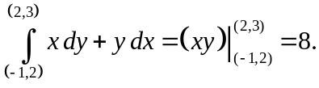
Ответ: 8.
- Найти криволинейный интеграл 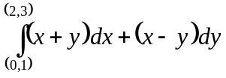.
Решение:
Сначала проверим, является ли данное выражение под интегралом дифференциалом некоторой функции. 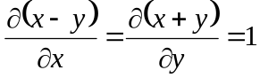, откуда получаем, что данный интеграл не зависит от пути интегрирования. Тогда 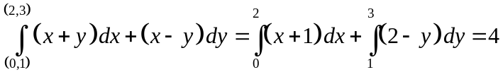.
Ответ: 4.

Пример 13. (стр-ра 23) Нахождение функции по ее полному дифференциалу:

  - Найти функцию 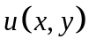 по ее полному дифференциалу 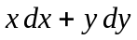.
Решение:
Определим полным дифференциалом какой функции является данное выражение.
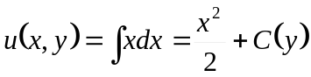, 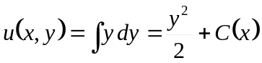, откуда 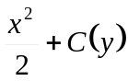 = 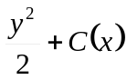, но тогда 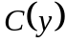 = 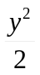 + С, 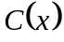 = 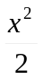 + С, где С – некоторая константа, тогда 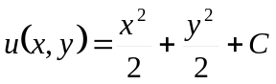.
Ответ: , где С – константа.

- Если , то значение 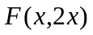 равно
Решение:
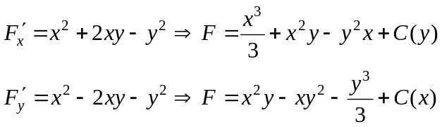 следовательно, 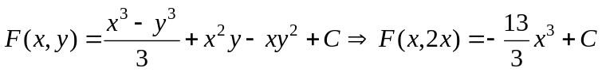
Ответ: 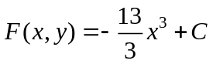, где С – константа.

